Nombre del estudiante: _________________________________________ Fecha: ________
Objetivo: Repasar contenidos y conceptos aprendidos hasta ahora sobre la primera unidad.
Estimada familia:
Si no cuenta con los textos escolares, podrá visualizarlo y descargarlo desde el sitio: www.aprendoenlinea.mineduc.cl/

Con el fin de apoyar el aprendizaje, puede ver los siguientes videos, en la medida de sus posibilidades:
https://www.youtube.com/watch?v=3ZqmY71q0s4 (Métodos de separación de mezcla)

Todas las dudas enviarlas al correo de la profesora: silvanakusanovic@yahoo.com

Para realizar esta guía debes apoyarte en tu texto escolar en las siguientes páginas:

- Escribe con tus palabras las definiciones para los siguientes conceptos.
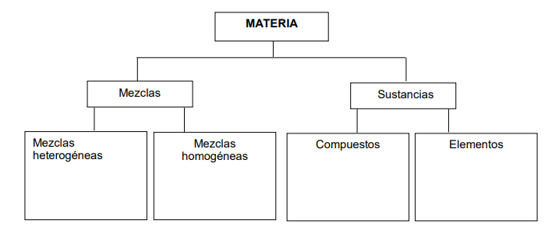
- Completa la frase con la palabra adecuada: homogéneas – propiedades – componentes – heterogéneas.

- Para separar los ________________ de las mezclas se utilizan diferentes métodos.

- Para separar los componentes de una mezcla se aprovechan las __________________ de esos componentes.

- Existen diferentes métodos de separación de mezclas según las mezclas sean

___________________ o ____________________

- ¿Cómo voy?
- Responde sí o no.

¿Respondí sin ayuda? | ¿Me apoye de las guías anteriores? | ¿Mire el libro para recordar conceptos?

- Clasifica los siguientes materiales que aparecen en el cuadro como elementos o compuestos.

- Compuestos: Están constituidos por dos o más elementos diferentes. Pueden ser separados en sustancias simples mediante procesos químicos, es decir, cambios en la composición de la materia. Ejemplo, la sal de mesa (agua destilada y partículas de sal.)

- Elementos: Están formados por el mismo tipo de partículas, las que no pueden ser descompuestas en otras más simples. Ejemplo, oro. Estos los encontramos en la tabla periódica.

Materiales | Elementos | Compuestos
Aspirina

Sal
Agua con azúcar
Oro

- Clasifica las siguientes mezclas: Homogéneas y Heterogéneas.

- Mezcla Homogénea: Son mezclas cuyos componentes se encuentran distribuidos de manera uniforme, razón por la cual no se distinguen a simple vista. Ejemplo: Aire.
- Mezcla Heterogénea: Son mezclas cuyos componentes se pueden distinguir a simple vista o con un microscopio o lupa. Ejemplo: una ensalada con varios ingredientes.

Mezcla | Homogéneas | Heterogéneas
Agua y sal
Hierro y azufre
Agua y aceite

Leche

- ¿Cómo voy?
- Responde sí o no.

¿Respondí sin ayuda? | ¿Me apoye de las guías anteriores? | ¿Mire el libro para recordar conceptos?

- Si te resulto muy difícil hacerlo sin ayuda del libro debes repasar un poquito más.
- Recuerda que esto es solo un repaso.

